新 书 推 荐
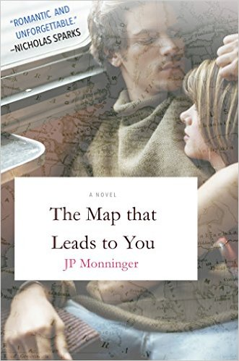
中文书名：《地图情缘》
英文书名：THE MAP THAT LEADS TO YOU
作 者：JP Monninger
出 版 社：St. Martin
代理公司：ANA/Winney
页 数：400页
出版时间：2017年6月
代理地区：中国大陆、台湾
审读资料：电子稿
类 型：女性小说
简中版权已回归
版权已授：意大利、巴西、匈牙利、德国、挪威、丹麦、捷克、斯洛伐克、保加利亚、波兰、罗马尼亚、塞尔维亚、中国台湾、葡萄牙、西班牙、俄罗斯、澳大利亚
电影预告片：https://www.youtube.com/watch?v=FK9BQm471c0
媒体报道：People.com，Deadline
- 电影版权已被Temple Hill制片公司（Temple Hill Productions）购买。这家制片公司也投资过许多改编自约翰·葛林（John Green）、尼古拉斯·斯帕克斯（Nicholas Sparks）的作品，以及《暮光之城》（Twilight）和《饥饿游戏》（The Hunger Games）等热门电影。



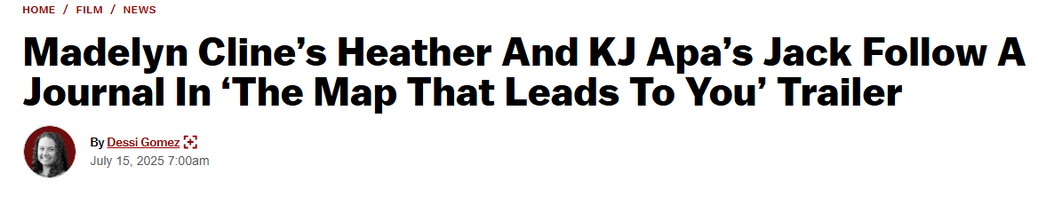

内容简介：

《地图情缘》（THE MAP THAT LEADS TO YOU）是一本浪漫生动的小说，它讲述的故事发生在一位年轻女性生命中最温柔细腻的时光：海瑟（Heather）大学毕业的那年夏天，同她的两个最要好的朋友一起去欧洲旅行。她将在随后的秋天开始她在纽约的第一份工作。到了抛开学生时代的任务，迎接成年人的责任的时候了，而这也是她最后一个无忧无虑的夏天。

海瑟根本没预料到会邂逅杰克（Jack），更不用说爱上他了。杰克是一个神秘的佛蒙特州人，比她年长几岁，正按照祖父日记里的记载到欧洲各个城市旅行。杰克非常宝贝这本日记，因为这是他的祖父在二战服役后，把自己在欧洲所有的旅行都悉心记录下来的旅游日记。杰克开始到他祖父旅行过的那些地方四处看看，并与海瑟分享他的经历，而这些变成了他们的一个共同经历。

然而，正如某种力量让杰克与海瑟聚集到一起那样，生活与责任也迫使他们分离。而杰克则藏着一个会彻底改变所有事情的秘密。

作者简介：

JP·蒙宁格（JP Monninger）是新英格兰的一位获奖作家，也是普莱茅斯州立大学的英语教授。

媒体评价：

​ “浪漫，令人难忘。”
----畅销作家，尼古拉斯·斯帕克斯（Nicholas Sparks）

“JP·蒙宁格写了一本出色的小说，讲述了友情的喜悦，浪漫爱情的风险和一个秘密的力量，描述了一个似乎能提供每一个幸福可能性的未来。当海瑟，康斯坦斯（Constance）和艾米（Amy）决定在大学毕业后到欧洲旅行的时候，深深地迷恋上杰克的海瑟，这位能干的带头人的生活和心境就已经在开始改变了。这个故事讲述的是那些塑造了我们的人，一路上我们所保留的和所失去的东西，还有在我们离开了充满惊喜与奇迹的光明大道，制定了我们的生活计划时，我们决定去成为的人。”
----畅销书作家，阿德里安娜·翠吉妮（Adriana Trigiani）

“蒙宁格的作品刚好迎合了我渴望成为一个无拘无束的人的内心。我一次又一次地爱上了这个故事。蒙宁格的作品实在是太有魅力了。”
----杰米·麦奎尔（Jamie McGuire），畅销书作家

感谢您的阅读！
请将反馈信息发至：版权负责人
Email：Rights@nurnberg.com.cn
安德鲁·纳伯格联合国际有限公司北京代表处
北京市海淀区中关村大街甲59号中国人民大学文化大厦1705室, 邮编：100872
电话：010-82504106, 传真：010-82504200
公司网址：http://www.nurnberg.com.cn
书目下载：http://www.nurnberg.com.cn/booklist_zh/list.aspx
书讯浏览：http://www.nurnberg.com.cn/book/book.aspx
视频推荐：http://www.nurnberg.com.cn/video/video.aspx
豆瓣小站：http://site.douban.com/110577/
新浪微博：安德鲁纳伯格公司的微博_微博 (weibo.com)
微信订阅号：ANABJ2002


